Предмет | Математика
УМК | В.Г. Петрова  Обучение учащихся 1-4 кл, вспомогательной школы (математика)  Москва «Просвещение»1982г.  Программы специальных (коррекционных) образовательных учреждений VIII вида: подготовительный, 1-4 классы –М. Просвещение. 2010г.
Класс | 1 (МКОУ VIII вида)
Тема | Сложение и вычитание в пределах 8-ми.
Цель урока | Закрепить решение примеров и задач в пределах 8-ми.
Задачи урока | Коррекция внимания при выполнении специальных упражнений.  Коррекция мышления при решении примеров и задач.
Тип урока | Комбинированный, закрепление пройденного
Базовые универсальные действия | Личностные  -Развитие познавательных интересов учебных мотивов  -Самостоятельность в выполнении игровых заданий  -Выражать своё отношение к результатам собственной и чужой учебной деятельности  Познавательные  -Выделять существенные, общие и отличительные свойства предметов  -Уметь называть, характеризовать предметы по их основным свойствам  Регулятивные  -Нацеливание на успешную деятельность  - Адекватно соблюдать ритуалы школьного поведения (поднимать руку, вставать и выходить из-за парты и т.д.)  - Соотносить свои действия и их результаты с заданиями  Коммуникативные  -Умение отвечать на вопросы различного характера  -Умение ясно излагать свои мысли  -Формирование умения слушать  -Доброжелательно относиться, конструктивно взаимодействовать с людьми  -Выстраивать речевые конструкции  Слушать и понимать инструкцию к учебному заданию в разных видах деятельности  -Обращаться за помощью и принимать помощь
Оборудование | АРМ учителя, тетради, ручки, простые карандаши, карточки для индивидуальной работы.
Характеристика класса | В классе 5 человек.  По классификации М.С.Певзнер они относятся к следующим группам  Неосложнённая форма – 0 человек  Осложнённая форма:  Эритические- 0 человек  Торпидные –3 человека  С нарушением эмоционально-волевой сферы-1 человека  Аутизм -0 тчеловек  С нарушением зрения -1человек  По возможностям обучения дети разделены на 3 группы:  I группа- 3 человека. Учащиеся быстрее других запоминают приёмы вычислений, способы решения задач. Они почти не нуждаются в предметной наглядности, обычно им достаточно словесного указания. Реальные действия с предметами, как правило, являются для них средством, позволяющим контролировать точность вычислений. Учащиеся на уроках математики пользуются фразовой речью, свободно поясняют свои действия, в том числе счётные. Они могут обсуждать предстоящую работу, выдвигая, отвергая или принимая способы выполнения заданий. Такие дети довольно верно оценивают изменения реальных множеств, величин, правильно отражают их в записи математических выражений.  II группа- 2 человека. Учащиеся испытывают на уроках математики некоторые затруднения. Эти дети не могут представить достаточно отчётливо те явления, события, предметы и факты, о которых им сообщается. Они осмысливают количественное отношение, процессы изменения множеств, величин только при непосредственном наблюдении. Осуществляя предметно-практические действия. Объединяя группы предметов, отделяя их часть, школьники осознают характер происходящих и могут оформить их арифметическими действиями. Эти дети медленнее, чем учащиеся, отнесённые к первой группе, запоминают выводы, математические обобщения, овладевают приёмами работы, например алгоритмами устных вычислений.  III группа- 0 человек. Испытывают значительные трудности. Организация учителем предметно-практической деятельности, использование наглядных средств обучения оказываются для них недостаточным. Наблюдая изменения множеств, величин, выполняя материализованные действия, учащиеся их полностью не осознают. Связи, отношения, причинно-следственные зависимости самостоятельно ими не осмысливаются. Детей затрудняет оценка количественных изменений (больше, меньше), тем более перевод их на язык математики (запись арифметических действий). Все свои усилия дети направляют на запоминание того, что сообщает учитель. Они удерживают в памяти отдельные факты, требования, рекомендации к выполнению заданий, но так как запоминание происходит без должного осмысления, дети нарушают логику рассуждений, последовательность умственных и даже реальных действий, смешивают существенные и несущественные признаки математических явлений.

Этап урока | Деятельность учителя | Деятельность учащихся | Базовые универсальные действия | Результативность этапа
Организационный момент: настрой на урок, проверка готовности к уроку | Руки на месте?  Ноги на месте?  Локти на месте?  Спинка прямая?  Тогда, начинаем… | Повторяют за учителем действия. | Регулятивные  -нацеливание на успешную деятельность  Личностные:  -выражать положительное отношение к процессу познания  Коммуникативные:  -формирование умения слушать | Положительная мотивация к работе
Актуализация знаний учащихся | Какое сегодня число, месяц, день недели, время года?  Сколько лапок у двух котяток?  Два снегиря и шесть синиц.  Ребята, сколько всего птиц?  Цифра с виду как игрушка-  Неваляшка-погремушка.  Не ударится ей о земь.  Всем понятно – это….  Какое число прозвучало во всех заданиях? | 9 апреля, четверг, весна.  8  8  8  8 | Познавательные:  -выделять существенные, общие и отличительные свойства предметов  -Личностные:  Развитие познавательных интересов учебных мотивов  Коммуникативные:  -Умение отвечать на вопросы различного характера  -умение ясно излагать свои мысли | Подготовка к восприятию материала по теме
Сообщение темы урока  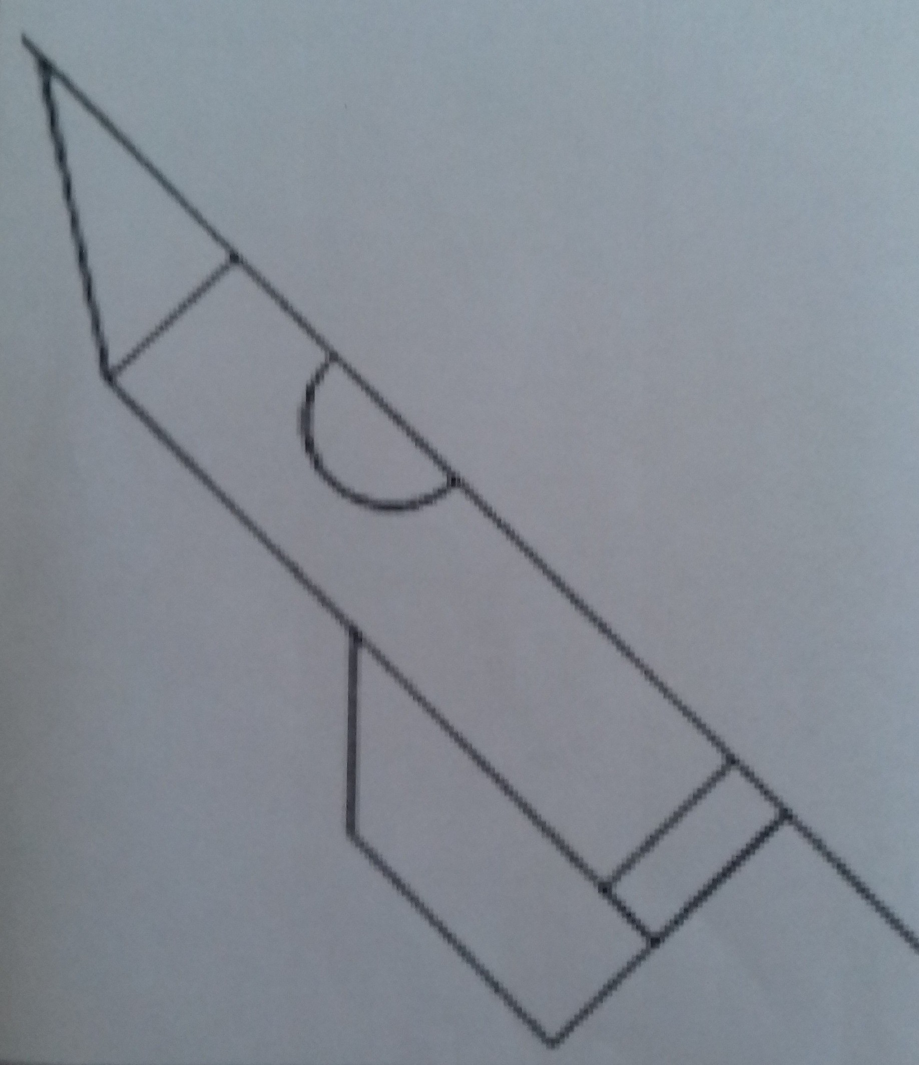  Показ презентации Слайд№1 | Сегодня мы продолжим работу с числом и цифрой, будем решать примеры и задачи.  У нас с вами необычный урок, мы с отправимся в путешествие…  Перед вами не законченный рисунок, вам нужно его нарисовать.  Что у вас получилось?  Путешествовать мы будем на ракете и полетим в космос.  12 апреля 1961 года Гагарин Ю.А. совершил первый полет в космос.  Как называется профессия человека, который летает в космос?  Как вы думаете, каким должен быть космонавт?  Какие планеты вы знаете? | Рисуют  Ракета  Космонавт  Сильным, ловким, все знать и уметь.  Земля, марс…. | Познавательные:  постановка и решение проблемы.  Коммуникативные:  -умение отвечать на вопросы различного характера.  Личностные:  - положительное отношение к окружающей действительности,  - формировать навыки работы с простым карандашом. | Формулирование темы урока 1 группой,  3 группа повторяют ответы.
Показ презентации Слайд№2  Показ презентации Слайд№3  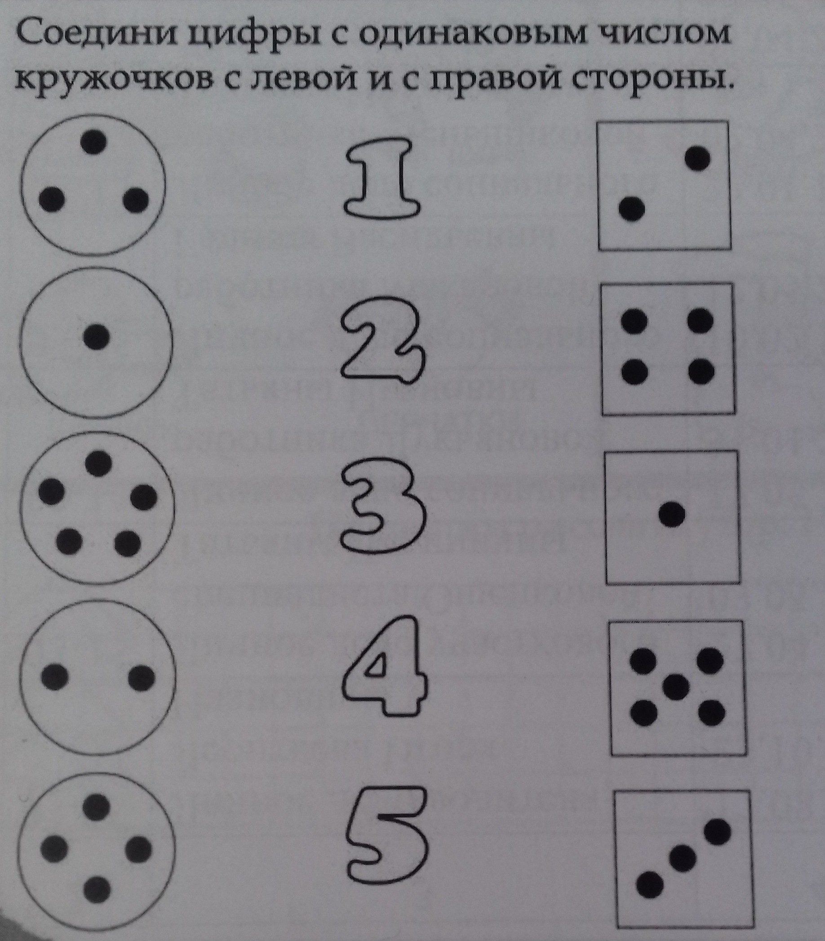  Показ презентации Слайд№4 | Сегодня мы с вами отправимся в путешествие на ракете к разным планетам. Всего 9 планет солнечной системы (меркурий, венера, земля, марс, юпитер, сатурн, уран, нептун, плутон).  Итак, готовы, отправиться в путешествие…начинаем отсчет: 5,4,3,2,1 – поехали!  Первая планета нас с вами встречает это МАРС.  Дидактическая игра «Стук, стук». Материал игры: карточки, на которых нарисованы разные предметы от одного до пяти (у каждого ребенка по одной карточке).  Дидактическая игра: Покажи, сколько же пальчиков.  Материал игры: таблички с цифрами.  Содержание игры. Учитель показывает табличку с цифрой, а учащиеся - соответствующее этой цифре количество пальцев  Соедини цифры с одинаковым числом кружочков с левой и справой стороны.  Счет от 1до 10(прямой и обратный).  Счет от 1до 8 (прямой и обратный).  Назови соседей чисел:3, 5, 7,8.  Назови число, которое стоит за числом:2,4, 7.  Назови число, которое стоит перед числом: 2,7, 4, 8.  С заданиями мы с вами справились, отправляемся дальше путешествовать…  Нас встречает планета- ВЕНЕРА  Задание: решить примеры  3+2= 4-2=  5+2= 6-2=  4+2= 8-5=  4+4= 7-3= | определяют на слух количество «ударов» и поднимают руки те, кто имеет на карточке столько предметов, сколько ударов сделал учитель.  Показывают соответствующее показанной цифре количество пальчиков  Выполняют задание на карточке  Считают  Выходят к доске, по цепочке, решают примеры. | Познавательные:  постановка и решение проблемы  Коммуникативные:  -умение отвечать на вопросы различного характера,  - слушать и понимать инструкцию к учебному заданию.  Личностные:  самостоятельность в выполнении заданий. | Дети дают словесный отчет.  Например: «Вы ударили четыре раза, у меня нарисовано четыре цыпленка».
Физминутка | Чтобы в космос полететь, надо многое уметь.  Быть здоровым не лениться, в школе хорошо учиться.  И зарядку каждый день будем делать – нам не лень!  Влево, вправо повернуться и опять назад вернуться,  Приседать, поскакать и бежать, бежать, бежать.  А потом все тише, тише походить – и сесть опять. | Выполняют инструкцию учителя | Коммуникативные - доброжелательно относиться, конструктивно взаимодействовать с людьми  Регулятивные  - соотносить свои действия и их результаты с заданиями | Игровые действия. Снятие физического и эмоционального напряжения. Предупреждение утомляемости учащихся
Показ презентации Слайд№5  Показ презентации Слайд №6  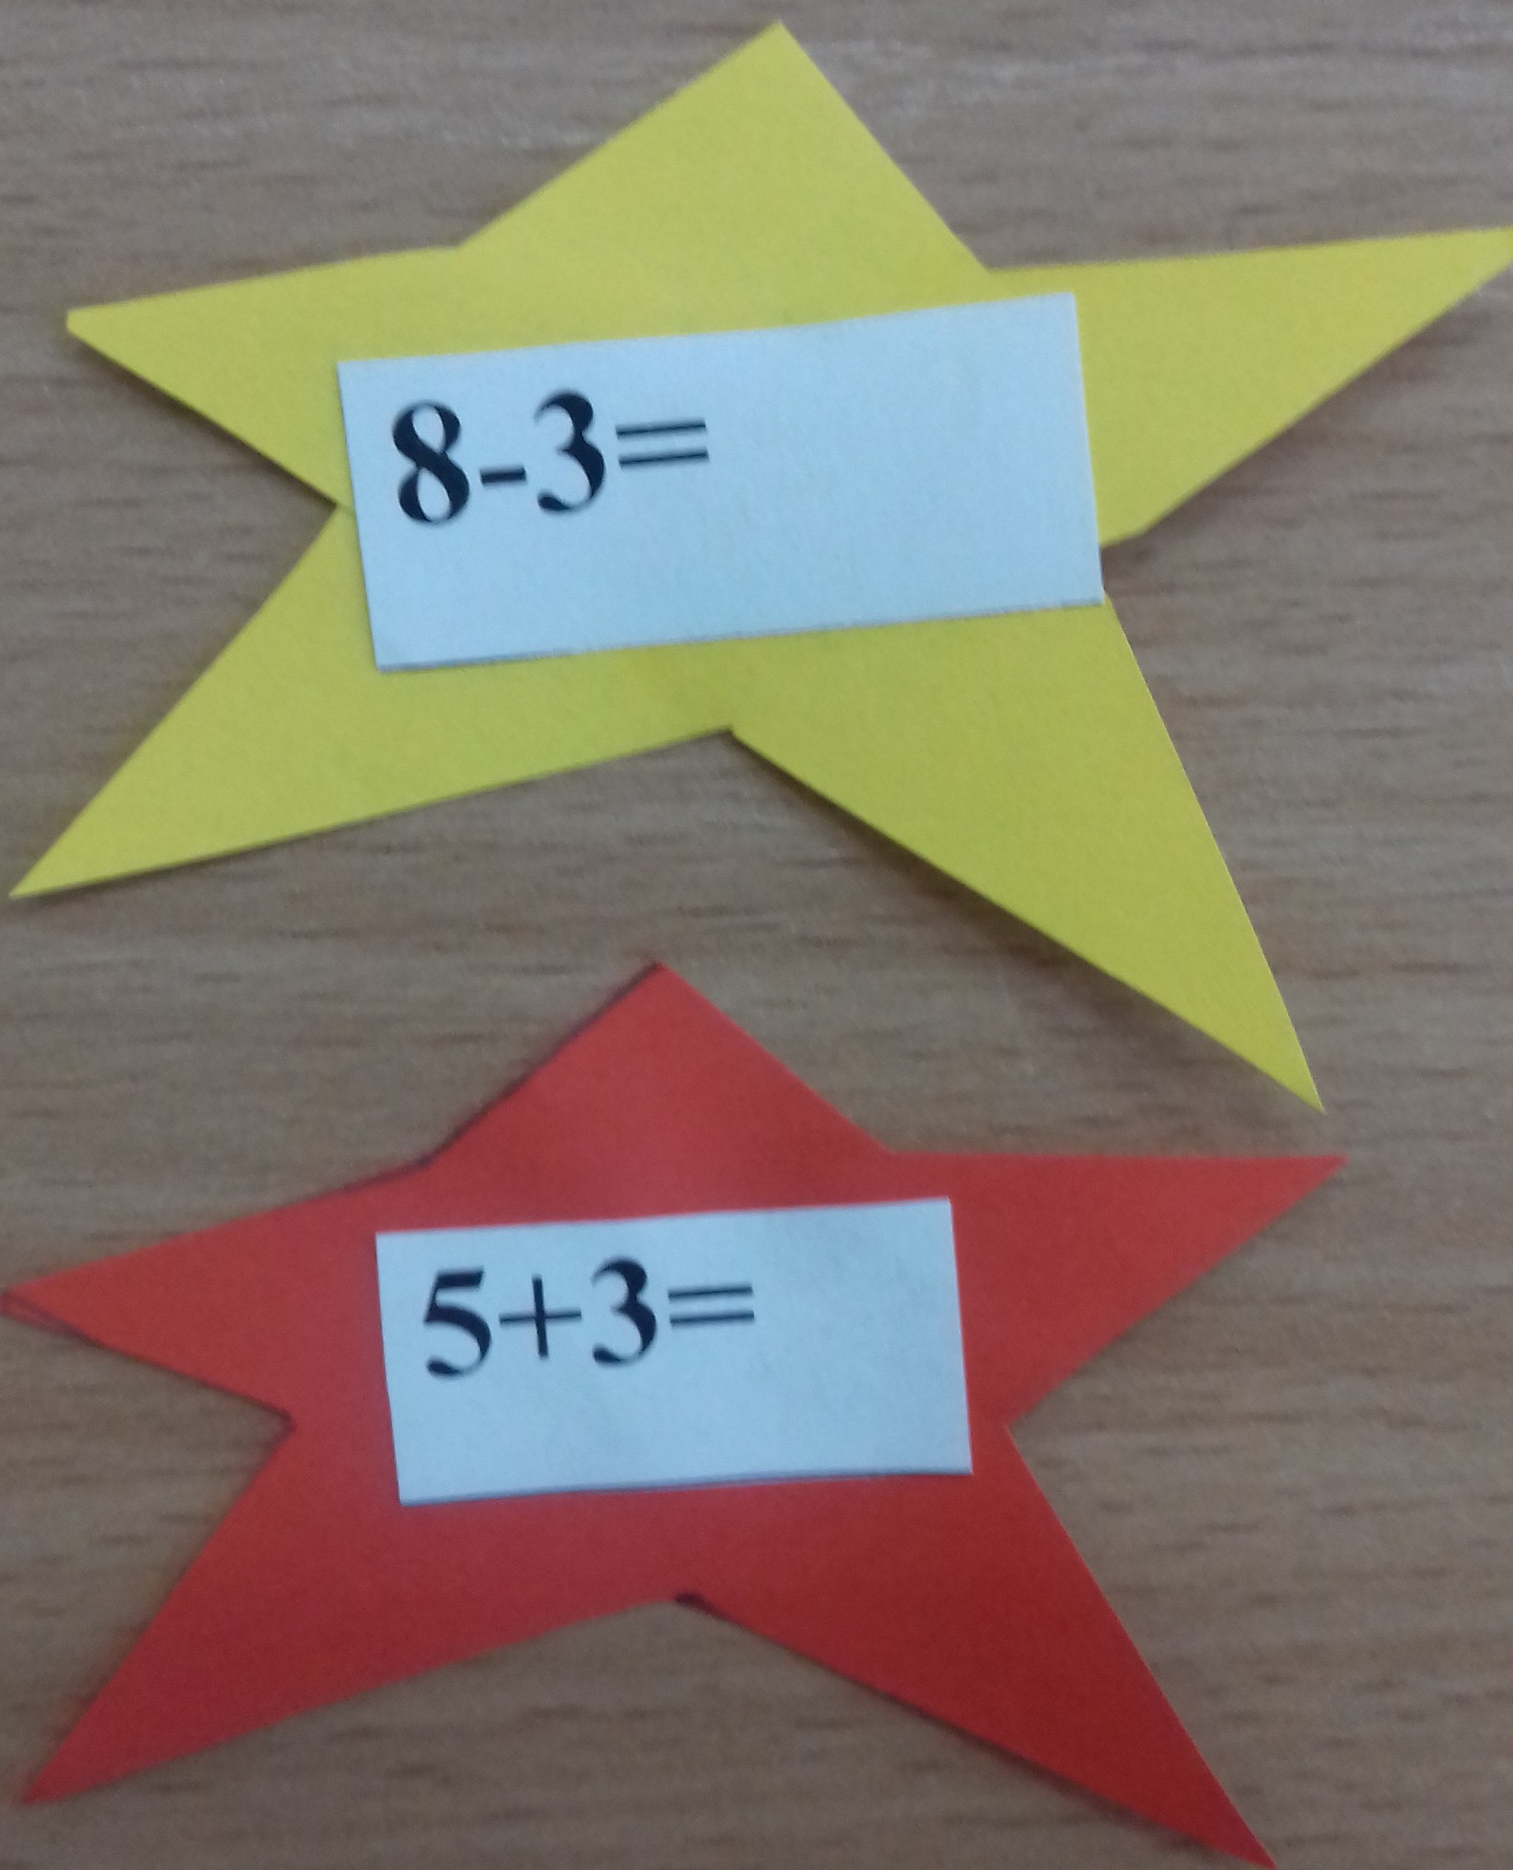 | Продолжаем наше путешествие….  Нас встречает планета - МЕРКУРИЙ  Задание: реши задачу. Из чего состоит задача?  У Жени 3 марки на тему «Космос», а у Кати на 5 марок больше. Сколько всего марок у Кати?  Задание: нарисуй справа столько кругов, сколько обозначает записанная цифра.  Мы с вами путешествуем и вот показалась новая планета – УРАН  Задание: реши примеры (на звездах) | Условия, вопроса, решения и ответа.  Слушают задачу  3м+5м=8м  Ответ: 8 марок.  Выполняют задание на карточках  Решают самостоятельно | Коммуникативные  слушать и понимать инструкцию к учебному заданию в разных видах деятельности  Личностные  - положительное отношение к окружающей действительности  -формировать навыки работы с карандашом | Умение выполнять задание.  Самостоятельная работа 1 группа учащихся. Оказание помощи слабым обучающимся 2 группа.
  5
  8
  1
  6
  4
Итог урока:  Рефлексия  Слайд № 7 | Наше путешествие подошло к концу, вы выполнили все задания и возвратились на планету ЗЕМЛЯ.  Какие задания выполняли?  С каким праздником связано наше с вами путешествие?  Какие планеты мы с вами посещали?  Сколько всего планет? | Работали по карточкам, решали примеры на звездах.  С днем космонавтики.  Уран, марс, сатурн, земля, меркурий, венера.  9 | Регулятивные:  Принимать оценку деятельности, оценивать ее с учетом предложенных критериев. | Составляют последовательный рассказ о работе на уроке.

